МІНІСТЕРСТВО ОСВІТИ І НАУКИ УКРАЇНИ
НАЦІОНАЛЬНИЙ УНІВЕРСИТЕТ "ЛЬВІВСЬКА ПОЛІТЕХНІКА"
Інститут комп'ютерних наук та інформаційних технологій
Кафедра систем автоматизованого проектування



ЗВІТ
про виконання лабораторної роботи №2
з дисципліни

«Управління ІТ-проєктами»
Тема: «Забезпечення якості програмних проєктів через багаторівневе тестування»

Виконала:
Ст. гр. ПП-37
Габра Ю. А.

Перевірив:
Асистент кафедри САП
Іванина В. В.

Львів – 2026
Мета роботи: Опанувати методології та інструменти автоматизованого тестування. Навчитися розробляти Unit-тести для бізнес-логіки, інтеграційні тести та наскрізні (E2E) тести для інтерфейсу користувача. Зрозуміти роль метрик покриття коду (Code Coverage) у прийнятті рішень про готовність продукту до релізу.
Хід роботи:
Для виконання лабораторної роботи було обрано тестовий проєкт Todo App на базі Vue.js. На першому етапі було здійснено налаштування тестового оточення. Спочатку відбулося клонування віддаленого репозиторію на локальний комп'ютер та встановлення всіх необхідних залежностей проєкту.(рис.1)
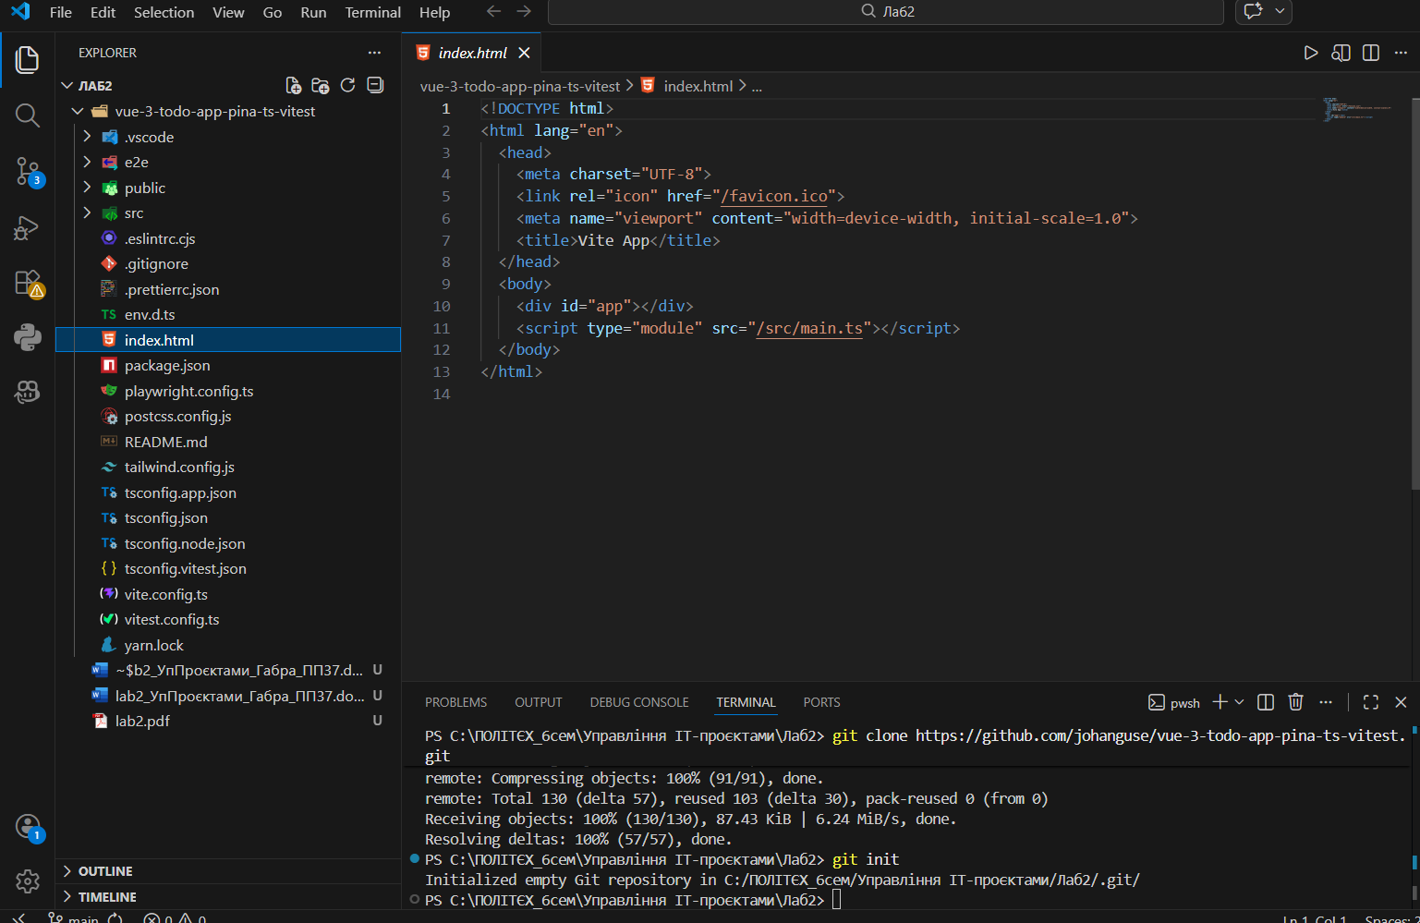
Рис.1. Клонування репозиторію з тестовим проєктом та ініціалізація локального середовища

Далі було проведено конфігурацію проєкту. У файлі package.json були прописані спеціальні скрипти для запуску модульних (Unit) та наскрізних (E2E) тестів , а також додані команди для генерації звіту про покриття коду (Code Coverage) інструментом v8.(рис.2)
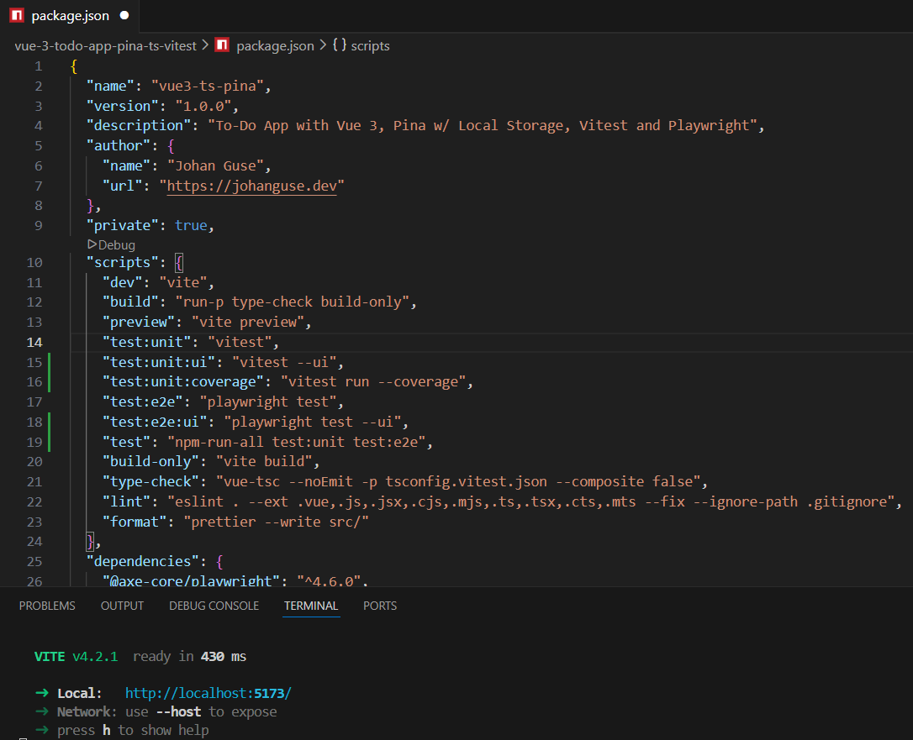
Рис.2. Налаштування скриптів для тестування у файлі package.json.
Наступним етапом стала розробка модульних тестів (Unit Tests). Для перевірки ключових функцій бізнес-логіки додатка було створено файл специфікацій todoList.spec.ts. У ньому реалізовано тести перевірки додавання, видалення завдань та зміни їх статусів із використанням перевірок (Assertions). (рис.3)
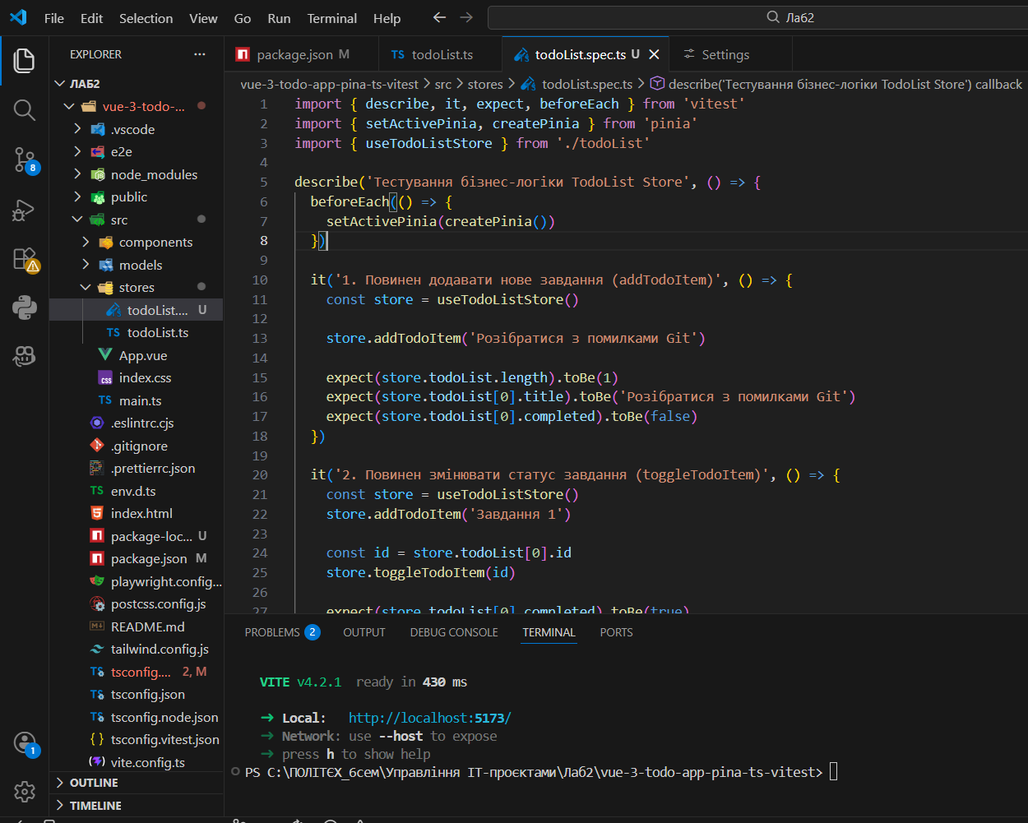
Рис.3. Розробка модульних тестів (Unit Tests) для перевірки бізнес-логіки додатка
Після написання тестів їх було запущено в консолі. Як видно з результатів виконання команди тестування, усі написані тести успішно пройшли перевірку, що підтверджує коректність роботи основної бізнес-логіки та відсутність синтаксичних помилок.(рис.4)
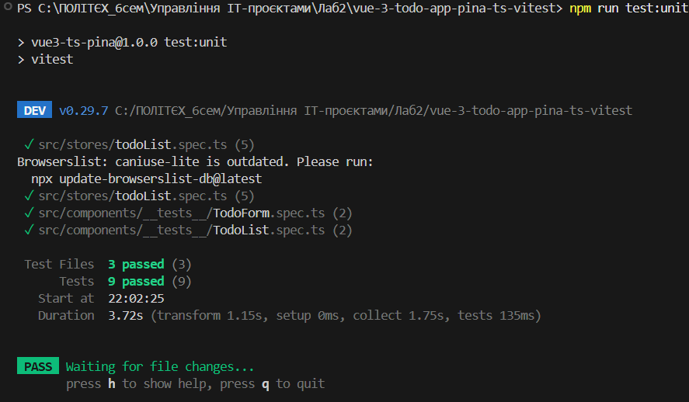
Рис.4. Успішний результат запуску модульних тестів у консолі (всі тести зелені).
Для оцінки якості написаних тестів було згенеровано звіт про покриття коду (Code Coverage). Запуск відповідної команди вивів у термінал таблицю з відсотковим показником покриття функцій, логічних гілок та рядків коду.(рис.5)
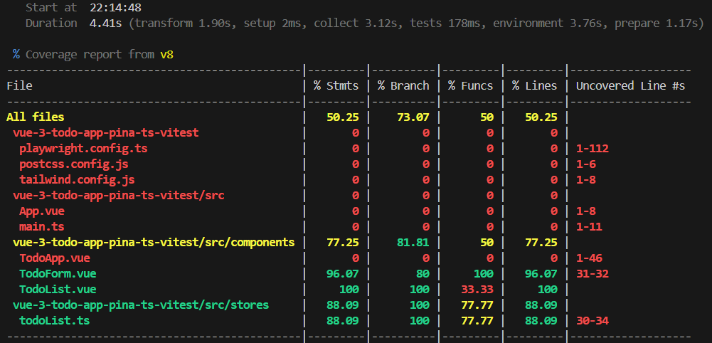
Рис.5. Звіт про покриття коду (Code Coverage), згенерований у терміналі за допомогою v8.
Більш детальний аналіз покриття коду було проведено за допомогою згенерованого HTML-звіту. Цей звіт, відкритий у браузері, наочно демонструє, які саме ділянки коду були виконані під час тестування, а які функції залишилися неперевіреними.(рис.6)
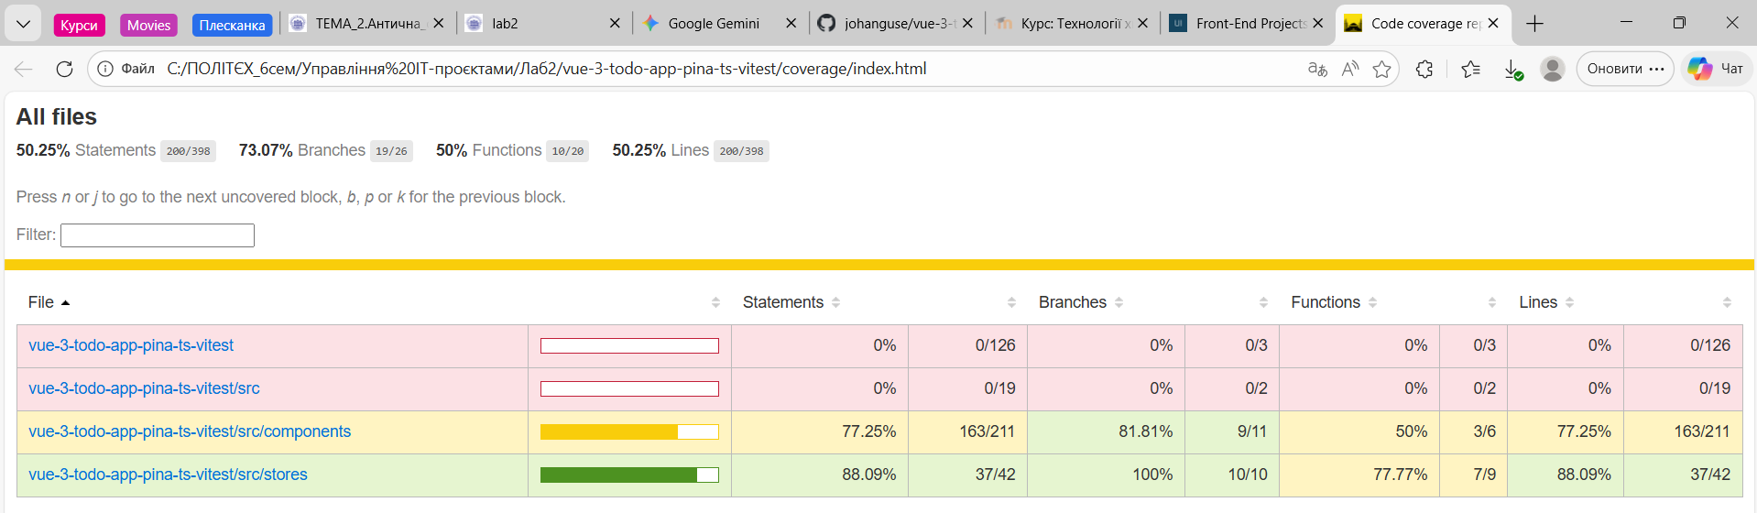
Рис.6. Детальний HTML-звіт про Code Coverage з показниками покриття, відкритий у браузері.

Під час першого запуску виникла помилка з'єднання, що ілюструє необхідність попереднього запуску локального сервера додатка для коректної роботи E2E тестів. Після правильного запуску локального сервера сценарії E2E були виконані повторно. Згенерований візуальний звіт підтверджує успішне проходження всіх 12 тестів інтерфейсу в різних веб-браузерах (Chromium, Firefox, WebKit).(рис.8)
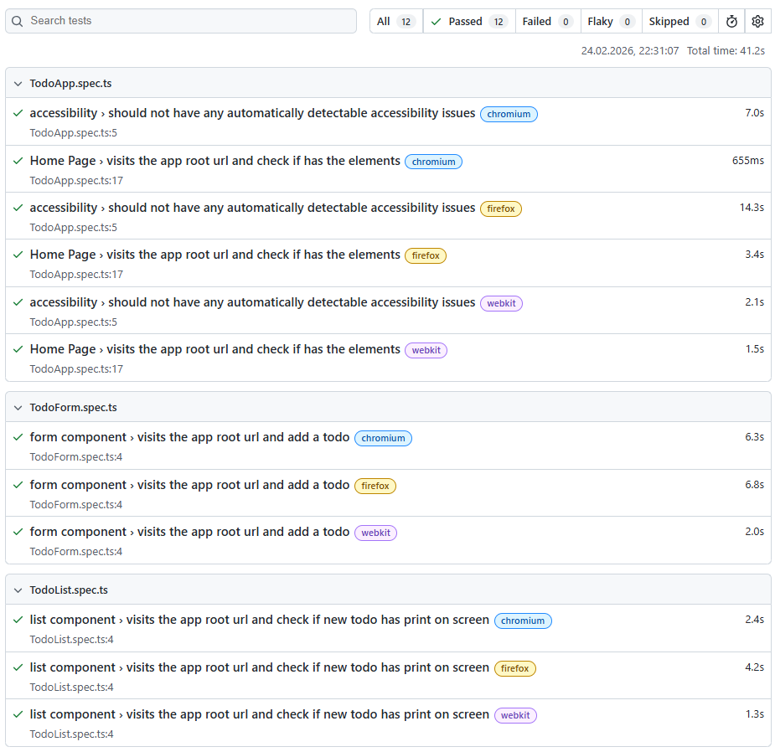
Рис.7. Успішне проходження E2E тестів у браузері після налаштування середовища.

З метою перевірки надійності системи автоматизованого тестування було виконано організацію "зламаного" тесту. У код основної бізнес-логіки додатка було навмисне внесено баг — змінено очікуваний статус нового завдання при його створенні. Після перезапуску тестів система миттєво виявила помилку та видала повідомлення FAIL у консолі.(рис.8)
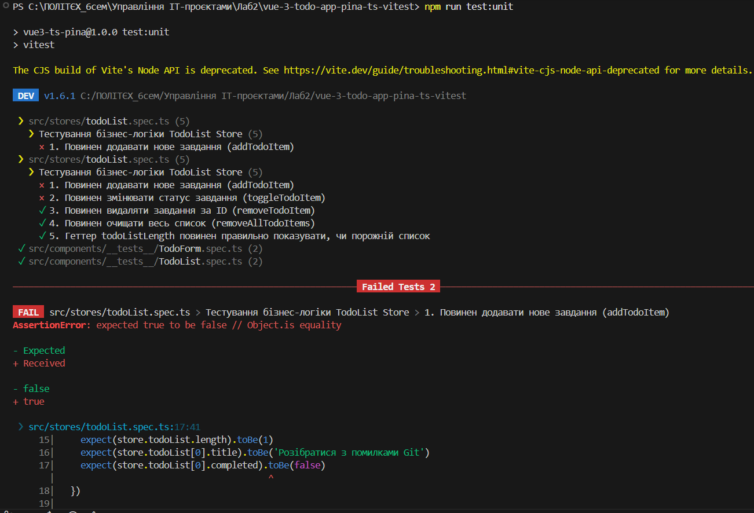
Рис.8. Організація "зламаного" тесту: навмисне внесення багу для перевірки реакції системи.

Детальний звіт про помилку чітко вказав на розбіжність: AssertionError зафіксувала невідповідність між очікуваним (Expected) та фактичним (Received) результатами. Це на практиці доводить ефективність автоматизованих тестів у запобіганні регресійним помилкам під час розробки.(рис.9)
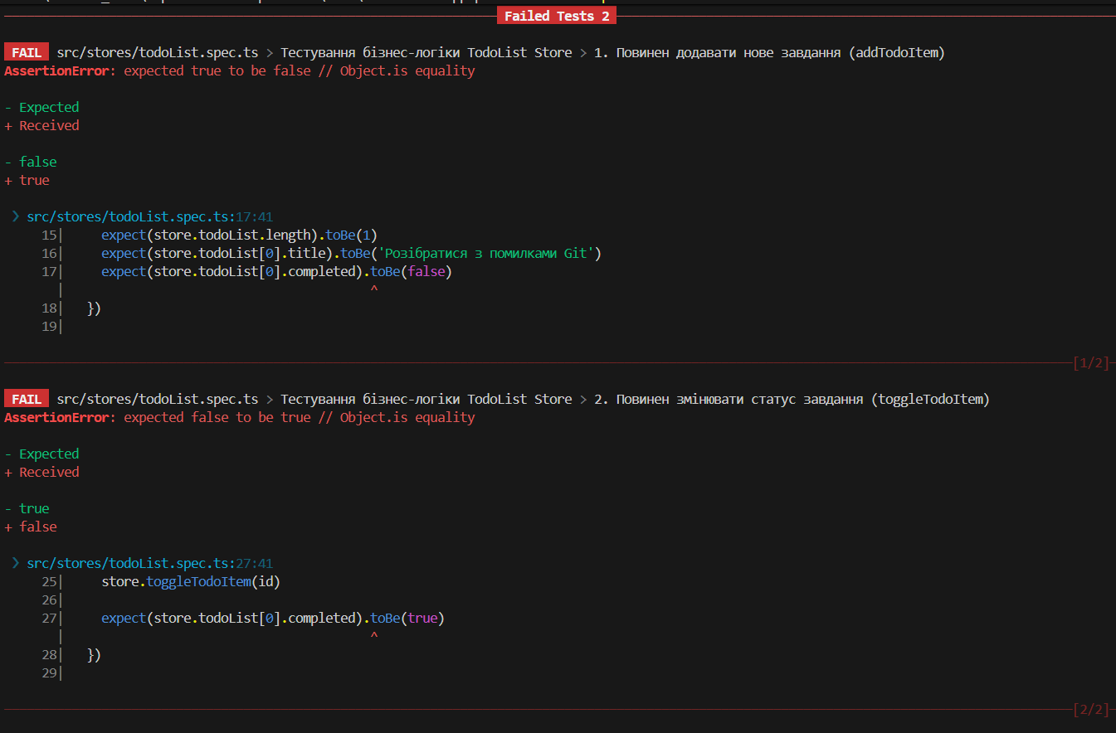
Рис.9. Звіт про помилку (AssertionError), де система виявила невідповідність очікуваного та фактичного результатів.
Висновок:
Під час виконання лабораторної роботи я опанувала методології та інструменти автоматизованого тестування. Я навчилася розробляти Unit-тести для перевірки бізнес-логіки та наскрізні (E2E) тести для інтерфейсу користувача за допомогою фреймворків Vitest та Playwright. Також я зрозуміла роль метрик покриття коду (Code Coverage) та переконалася на практиці, як автоматизовані тести допомагають швидко знаходити внесені у код помилки.

